이 보고서는 전체 프로젝트 중 본인이 전담하여 개발한 터미널 입출력 인터페이스와 명령어 파서에 대한 개발 내용을 정리한다.

이 엔진의 목적은 사용자가 프롬프트 창에 입력한 문자들을 실시간으로 받아내고, 이를 시스템이 이해할 수 있도록 명령어와 데이터로 분리하고 정제하는 파싱 시스템을 만드는 것이다. 사용자가 입력한 문자열에서 실행해야 할 명령어가 무엇인지, 그리고 그 명령어를 적용할 대상이 무엇인지 명확하게 분리해 주는 구조이다.

주요 구현 기능
무한 대기 입력창 : 사용자가 종료 명령어(exit)를 입력하기 전까지 프롬프트를 무한히 유지하며 명령을 대기하는 환경을 구현하였다.

문자 정제 및 파싱 : 입력된 문자의 앞뒤 불필요한 공백을 제거하고 탭을 누르더라도 정리하는 기능을 추가하였다. 입력된 문자를 공백 기준으로 앞은 실행할 명령어, 뒤에 오는 단어들은 인자 리스트로 나누어 담도록 만들었다.

명령어 테이블 : 명령어 종류가 많아질 때 코드가 복잡해지는 것을 막기 위하여, 딕셔너리 구조를 사용하여 명령어 문자열을 모두 저장한 메인 장부를 만들었다.

방향키로 이전 명령 불러오기 : 실제 리눅스 터미널의 인터페이스를 구현하기 위해 키보드 위/아래 방향키를 통해 직전 입력 명령어를 불러올 수 있는 편의 기능을 제공한다.

오류메세지 출력 및 예외처리 : 명령어 테이블에 없는 명령어를 입력할시, command not found 에러를 출력하며, 사용자가 터미널을 사용하다가 실수로 Ctrl + C와 같이 잘못된 키를 누르더라도 프로그램이 강제 종료되지 않고 터미널 환경을 유지하도록 구현했다

주요 코드 구조 및 상세 설명
명령어 분리 및 데이터 정제 함수
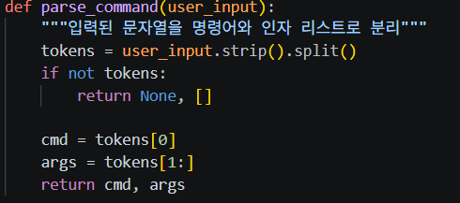
코드 분석: 사용자가 입력한 user_input 문자열을 받아 .strip()으로 불필요한 공백을 잘라낸 후, .split()을 통해 문자열을 공백 기준으로 나눈다. 단어 사이의 공백이나 탭 문자가 여러 개여도 하나의 공백으로 인식하여 잘라내기 때문에 공백 정제 기능을 한다.
이후 쪼개진 단어중 0번 인덱스는 실행할 명령어로 지정하고, 파이썬의 리스트 슬라이싱을 사용해 두 번째 단어부터 마지막 단어까지 개수에 상관없이 하나의 인자로 묶어 반환하도록 만들었다.

딕셔너리 및 메인 루프
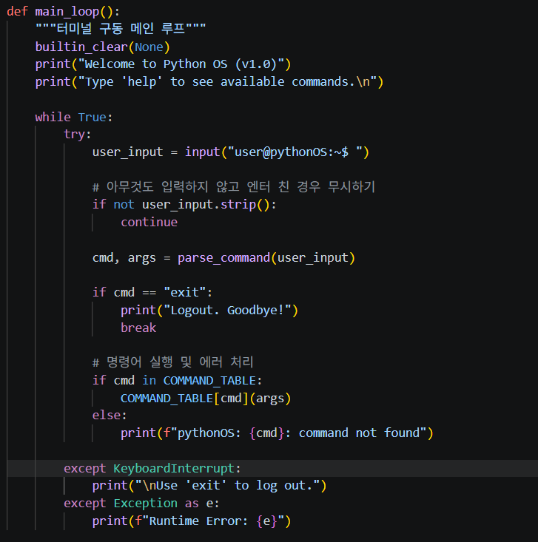

코드 분석: COMMAND_TABLE 딕셔너리에 Key는 명령어 텍스트, Value에는 실행 함수 객체를 연결해 둔다. 메인 루프에서는 사용자가 입력한 명령어가 명령어 테이블안에 속해 있는지 검사한 후, COMMAND_TABLE[cmd](args) 구조를 통해 해당하는 함수를 불러오며 인자 데이터를 넘겨준다.
main_loop 함수는 while True를 이용해 사용자가 종료 명령어인 exit을 입력하기 전까지 프로그램이 꺼지지 않고 계속 명령을 기다리도록 만둘었다. 또한, 전체 코드를 try-except KeyboardInterrupt로 감싸주어 사용자가 터미널을 쓰다가 실수로 Ctrl + C 같은 강제 종료 키를 누르더라도 프로그램이 튕기지 않도록 구현했다.

LLM 활용 기록
사용자가 입력하는 명령어가 많아질 때 마다 명령어를 제어할 때 if-elif 문 중첩으로 코드가 복잡해지고 길어지는 것을 막고자 Gemini에게 효율적인 구조를 자문하였다. 파이썬의 딕셔너리를 활용하여 딕셔너리에 함수 객체를 직접 연결하는 구조를 알려주어, 이를 토대로 코드를 짰다.
실제 리눅스 터미널처럼 위/아래 방향키로 이전 명령을 불러오는 인터페이스를 구현하기 위해 내장 readline 라이브러리 기능을 사용하여 구현하는 방법을 자문함.
ai가 알려준 readline 코드는 리눅스와 맥 운영체제만을 고려하여 짜여 있어서, Windows 환경에서 사용할 시 오류가 뜨면서 강제종료 되는 현상이 발견됐다. 이를 해결하기 위해 os.name으로 현재 운영체제가 윈도우인지 맥인지 먼저 확인하도록 코드를 수정하고 try-except ImportError라는 예외 처리로 윈도우 환경일 때는 pyreadline3라는 다른 도구를 불러오도록 만들었다.

